**Экзаменационная работа по расширению по математике в 10в классе**

**Вариант 1.**

**1.Вычислить**:

а) ; ;

б) ;

**2. Найти:** а)  если ;

**3. Решить уравнение**: а) ;

**4. Найти производные следующих функций**

а) У=3Х3-4Х5 +12Х б) У= (2Х2 -8Х)6

**5. Найти угол, который образует с положительным лучом оси абсцисс касательная к графику функции** *y=2x-x3* в точке *x0*=-1.

**6.Исследуйте функцию**  на промежутки монотонности и экстремумы.

**7** На ри­сун­ке изоб­ражён гра­фик про­из­вод­ной http://reshuege.ru/formula/bb/bb22502d91a5906412aa5004ab2b82a5.png функ­ции http://reshuege.ru/formula/dd/dde267ba49a1d51f4ff241f029a3befd.png опре­де­лен­ной на ин­тер­ва­ле (−8; 9). Най­ди­те ко­ли­че­ство точек ми­ни­му­ма функ­ции http://reshuege.ru/formula/dd/dde267ba49a1d51f4ff241f029a3befd.png при­над­ле­жа­щих от­рез­ку [−4; 8].

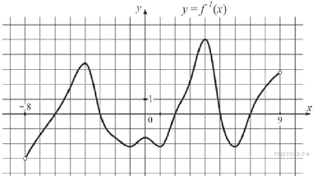

**Экзаменационная работа по расширению по математике в 10в классе**

**Вариант 2.**

**1.Вычислить:**

а) ; ;

в) ;

**2. Найти:** а)  если ;

**3. Решить уравнение:** а) ;

**4. Найти производные следующих функций**

а) У=5Х3-12Х5 +12Х б) У= (8Х2 -2Х)6

**5. Найти угол, который образует с положительным лучом оси абсцисс касательная к графику функции** *y=4+x2* в точке *x0*=2.

**6.Исследуйте функцию**  на промежутки монотонности и экстремумы.

**7**.  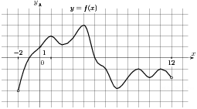На ри­сун­ке изоб­ра­жен гра­фик функ­ции *y* = *f*(*x*), опре­де­лен­ной на ин­тер­ва­ле (−2; 12). Най­ди­те сумму точек экс­тре­му­ма функ­ции *f*(*x*),.